Окружной конкурс педагогического мастерства
«Мой лучший урок».

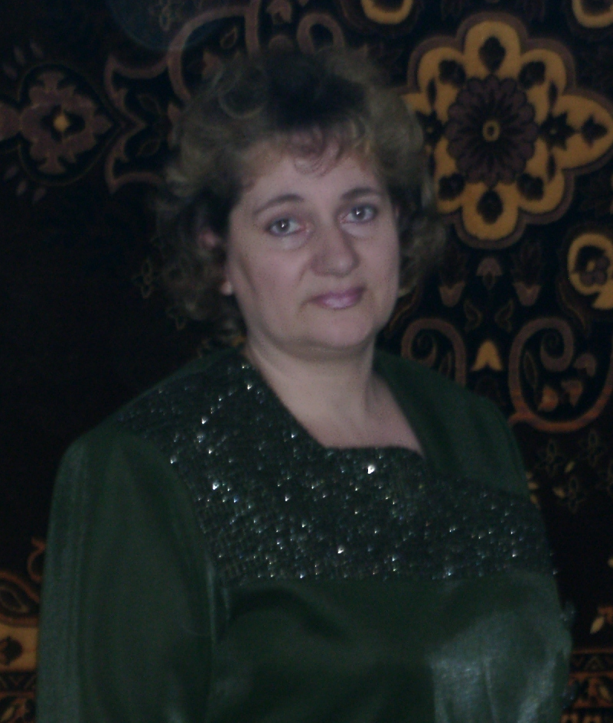

Фамилия Солдатова Имя Лариса

Отчество Евгеньевна

Место работы МОУ Покровская школа основного общего образования

Город / район Самарская обл. Кинельский район

Должность Преподаватель русского языка и литературы

Разряд 13 ( тринадцатый)

Пед.стаж 26 лет, из них 18 лет в данной должности

Директор школы Колбёнова Вера Васильевна

2007-2008 уч.г.

Покровская ООШ

Открытый урок русского языка в 6 классе

(Подготовка к сочинению – описанию
внешнего оформления книги)

Солдатова Л.Е.

Цель – подготовить детей к написанию домашнего сочинения;
поддержать интерес к хорошей, умной книге;
повысить культуру читателя, помочь осознать принципы
определения своего круга чтения.

Задачи: расширить кругозор учащихся;
познакомить с элементами книги, с новыми словами;
выявить личностное отношение учеников к книге.

ПЛАН УРОКА

- Как выбирать книгу? ( беседа учителя)
- Работа с учебником «Русская речь» Никитиной.
Тренировочные упражнения 359, 360, 361, 362
- Словарная работа
Обложка, переплёт, форзац, титульный лист, символ, суперобложка, фронтиспис.
- Работа с выставкой книг.
- Работа с отпечатанным текстом.
- Итог урока: «Составление плана»
- Рефлексия.
Заполнение карты отслеживания эффективности урока

Сценарий урока.

Учитель: В настоящее время, когда все увлечены возможными аудио- и видеокассетами, чрезвычайно важно помнить и о таком традиционном, не стареющем источнике знаний, как книга.

- Есть обольстительные феи,
И фей рождает каждый миг…
Но нет умнее и светлее,
Добрее старой феи книг.
Взор многозначащий так долог, всё в ней – безгорестная быль.
Она свевает с книжных полок
Крылами, веющими пыль.

(Представление книжной выставки: Орфоэпический словарь, Словарь – справочник «Юному книголюбу», «Сказки», несколько книг детских энциклопедий из серии «Я познаю мир».)
- Работа в тетрадях. Записываем число, тему урока.
- Повторение. Что такое тема текста? (вопрос классу)
- Сообщить основную цель урока – подготовиться к домашнему сочинению.
- Вдумаемся в тему сочинения – описание книги, её внешнего оформления.
Очень важно то, какую вы выберете книгу для описания. Любая, подвернувшаяся под руку не годится.
Возможное заглавие нашего сочинения «Представление друга».

- Обратиться к записи на доске.
Друг – тот, кто поймёт, посоветует, сумеет чем – то заинтересовать, расскажет занимательную историю, разделит с тобой любое твоё настроение.
Итак, необходимо выбрать книгу, которая чем – то дорога,
памятна, значима.
- Есть пословица: скажи мне кто твой друг, и я скажу, кто ты.
Книг, как и людей много, и самых разных. Есть книги для лёгкого чтения, есть серьёзные, есть, наконец, «вечные книги», неподвластные времени. От того, какие книги ты выберешь в друзья, в чтение «по – серьёзному», во многом будет зависеть твоя будущая жизнь. Перефразируя известную пословицу, мы скажем : « Скажи мне, что ты читаешь, и я скажу, кто ты».
- Как же мы обычно выбираем книгу для чтения на библиотечной полке, в магазине, у друзей?
- ( привлекают красиво оформленные, великолепно изданные книги; заинтересовывают книги, богатые иллюстрациями; чем книга потрёпаннее, тем значит, интереснее; по названию книги, по автору и по серии, в которой она издана.)
- Итак, я будущий читатель ваших работ, и я определю, кого же вы выбираете себе в друзья, по той книге, которую вы будете описывать.
Но какими бы принципами выбора книг для чтения мы не руководствовались, нам всегда небезразлично, как книга оформлена, издана. Ведь художник создаёт её облик так же как автор – текст.
Уже в самом оформлении художник стремится передать общее настроение издания, рассказать что – то о содержании.
- Что же мы должны описывать?
- Познакомимся поближе с основными элементами книги. В этом нам поможет учебное пособие Никитиной «Русская речь» c.153 упр.359.
- Книгу прикрывает обложка или переплёт?
- Что это? Какая между ними разница?
( книгу «прикрывает» обложка. Это «покрышка» книжного блока. На ней печатается фамилия автора, название книги. Переплёт тоже помогает книге дольше прожить. В отличие от обложки делается из плотного картона, покрытого кожей, тканью или бумагой.
Упр. 360 (используем для устного редактирования и закрепления умения разграничивать эти два часто смешиваемые слова).
Выпишем ключевые слова и их значение:
Обложка – покрышка книжного блока, лицо книги.
Переплёт – из плотного картона, помогает сохранить в целости страницы текста.
Форзац – это лист, который соединяет переплёт с книгой, предшествует тексту книги. Иногда это чистый лист.
Титульный лист – первая страница книги, на которой напечатана фамилия автора, заглавие, место и год издания книги, название издательства.
С обложки начинается знакомство читателя с книгой.
Евгений Долматовский: Обложка или переплет
Как маленькая дверца,
Приоткрывающая вход
И доступ в область сердца…
Упр.361 (1,2 зад)
Упр.362 (1,2,3)
Символ – условное обозначение чего – либо.
Суперобложка – бумажная обложка поверх переплёта или обложки книги. (продемонстрировать)
Элемент супер – в современном языке достаточно распространён, имеет несколько значений. Одно из них – « находящийся на поверхности чего – нибудь или идущий вслед за чем – нибудь» ( суперобложка)
В современном русском языке супер – это приставка, которая всегда пишется слитно.
Важными элементами книги являются: иллюстрации, фронтиспис, шрифт. (продемонстрировать)
Фронтиспис – рисунок, отражающий наиболее характерные моменты содержания книги и помещённый на одном развороте ( рядом с титульным листом)
Задание: по описанию узнать книгу, которая есть на выставке.
Читается текст. « Это книга среднего формата, в тонкой глянцевой суперобложке, на которой изображены персонажи данного произведения.
Верхняя часть обложки чёрного цвета, на этом фоне в овальной рамке указана серия издания, белыми буквами написаны имя, фамилия автора и название книги. Сама книга в твёрдом переплёте чёрного цвета, на котором…вытеснены заглавие и фамилия автора.
Определить, чем отличается от предыдущего следующее описание:
- Мне книгу, пожалуйста, не толстую, чёрную, сверху тоненькая глянцевая обложка, на ней персонажи изображены на поле боя.
( Второе описание – это пример разговорного стиля речи. Возможен подобный разговор в библиотеке, а первое – книжного ( делового или научного).
Эти примеры подводят нас к вопросу: в каком стиле речи мы будем писать своё сочинение? Для каких стилей речи характерен тип описания ( художеств.; публицист.)?
А для этого вспомним, что мы будем описывать не любую, а чем то памятную, дорогую для нас книгу. Поэтому описание должно быть в художественном стиле речи., возможно, с элементами разговорного стиля.
Любое художественное описание должно быть пронизано, объединео какой – то основной мыслью.
(работа с отпечатанным текстом с описанием переплёта книги Дональта Биссета «Забытый день рождения»)
Задание 1. Сформулировать основную мысль текста.
(Великолепная по оформлению и содержанию книга).
Задание 2. Определить черты художественного стиля речи.
Задание 3. Дать варианты заглавия к этому описанию.
Итог урока. Составление примерного плана описания внешнего оформления книги.

- Обоснование выбора книги для описания.
- Описание элементов книги:
А) обложка или переплёт;
Б) форзац;
В) титульный лист;
Г) фронтиспис, иллюстрации, шрифт и т.д.
- Связь оформления книги с её содержанием.

Обратить внимание ребят на то, что обоснование выбора именно этой книги, а не другой для описания поможет сформулировать главную мысль сочинения и выбрать удачное название для работы.
Зачитать образец детского сочинения « Сказочная книга».

-Рефлексия. Заполнение карты отслеживания эффективности урока.

Приложение 1.
Карта отслеживания эффективности урока.
Фамилия уч-ся______________________________________

Дата ________________  Предмет______________  Учитель ______________ | Класс | Твоё отношение к уроку ( подчеркнуть)  - Отличный, интересный, захватывающий  - Хороший, содержательный, заставляющий работать.  - Нормальный, обычный.  - Скучный, работа без интереса.  - Бесполезный, совсем не интересный.

2.Вспомни ( как можно точнее) название темы урока:

3.Какая цель стояла перед тобой на уроке:__________________________________________________________________________________________________________________________________________________________________________________________
4.Каков был план урока:__________________________________________________________________________________________________________________________________________________________________________________________________________________________________________________________________________________________________________________________________________________________________________________________
5.Какие события, факты, закономерности, формулы, явления, правила, орфограммы ты усвоил на уроке:_________________________________________________________________________________________________________________________________________________________________________________________________________
- Чему ты научился на уроке:_______________________________________________________________________________________________________________________________
- Какие были главные мысли, идеи на уроке:______________________________

8.Какие ранее полученные знания ты использовал на уроке:_____________________________________________________________________________________________________________________________________

Приложение 2.

Описание переплёта книги Дональда Биссета
« Забытый день рождения»

Беру в руки книгу… Великолепное издание!
С первого взгляда ясно, что это что –то детское, забавное, интересное..
Твёрдый глянцевый переплёт. Забавные рисунки. Яркие краски. В левой верхней части переплёта изображён смешной длиннобородый человечек в цилиндре. Он стоит на месяце, одной рукой, держась за него, а другой играет белым бумажным бантиком с удивительным существом – полукотом, полукрокодилом. Этот добродушный и славный зверь расположился в самом центре верхней части переплёта. Нет сомнения в том, что это сказки. А это удивительное существо, мистер КРОКОКОТ, - герой одной из них. В самом низу разноцветными танцующими буквами выложена надпись: "Забытый день рождения".
В верхней части расположились буковки помельче, представляющие автора – Дональд Биссет.
Корешок книги – чёрный ствол дерева, от которого идут ветви с листьями, а по стволу жёлтыми, под цвет луны, буквами вновь представлены автор и название книги. Прекрасные рисунки В.Чижикова, необычные герои, которые встречают нас у « входа в книгу», делают её притягательной для любителей сказок и удивительных историй всех возрастов.

Приложение 3.
Сказочная книга.

Два года назад я была в Артеке. Там за первое место в литературной викторине меня наградили прекрасной книгой « Золотой гусь» – сказки братьев Гримм. Художница Ольга Кондакова оформила эту книгу так, что её выпускать из рук не хочется.
На синем фоне переплёта – огромный золотой гусь с хитроватым, умным взглядом. И шагающие друг за другом карлики в красных колпаках и красных крошечных сапожках. В руках у карликов, как маленькие солнышки, лучистые фонарики.
Форзац то же цвета солнца. И по краям – орнамент. Знаете какой? Из фигурок человечков и животных.! Кого здесь только нет!
Крестьяне и крестьянки, бродячие артисты, шуты , солдаты, горожане… Медведи, лошади, собаки, козы…
В книге много разворотов тоже солнечного цвета, и все они в «живых» орнаментах. Теперь рассмотрим иллюстрации. Они нарядные, большие.
Шагают по страницам книги разными походками её герои: молодой, добродушный великан, никогда не унывающий солдат, незадачливый король, умный дурак с золотым гусем в корзине, а за ним -–длинный хвост околдованных – наказанных за жадность или пустое любопытство.
А вот красавец принц увозит на коне Снегурочку, и карлики им машут вслед. Вежливая девочка старательно взбивает перину госпожи Метелицы, и на город, вместо пуха летит снег. Золушка на кухне примеряет золотую туфельку, и ещё злее на неё глядят завистливые сёстры и безжалостная мачеха.
Но скоро – скоро станет Золушка принцессой.
«Золотой гусь» – сказочная книга.

Личностно – ориентированное обучение.

Тип урока. Урок усвоения новых знаний.
Направление поиска путей совершенствования урока – Повышение познавательной самостоятельности и творческой активности уч-ся. ( Самостоятельная работа уч-ся с учебной литературой, словарями, энциклопедиями).
Оптимизация учебно – воспитательного процесса.( Целенаправленный выбор наилучшего варианта построения процесса, который обеспечивает за определённое время максимальную эффективность решения задач образования в данных конкретных условиях школы, определённого класса.Необходимо выбирать оптимальные варианты сочетания различных методов, приёмов, средств обучения, ведущих к достижению целей урока.)
Требования к уроку:
Воспитательные требования. Формировать эстетические вкусы, обеспечивать тесную связь обучения с жизнью.
Дидактические требования. Обеспечить познавательную активность на уроке, рационально сочетать словесные, наглядные и практические методы с проблемами, работу с учебником, решение познавательных задач. Постоянное привлечение уч-ся к активной познавательной деятельности и выполнению практических заданий на уроке способствует закреплению знаний, навыков и умений.
Психологические требования. Учениками ценится требовательность в сочетании со справедливостью и доброжелательностью, уважением и педагогическим тактом.
Гигиенические требования. Соблюдение температурного режима в классе, надлежащие нормы освещения. Нет однообразия в работе, монотонности изложения материала. Чередуется слушание учебной информации с выполнением практических работ.
Перемена видов работы приносит отдых, позволяет включать в познавательную деятельность различные органы чувств.
Рефлексия позволяет оценить свои сильные и слабые стороны, определить нереализуемые резервы, уточнить отдельные моменты индивидуального стиля деятельности.
Методы обучения, использованные на уроке:
- Объяснение.
Использование метода объяснения требует точного и чёткого формулирования задачи, сути вопроса; последовательного раскрытия причинно – следственных связей; использования сравнения, сопоставления, аналогии; привлечения ярких примеров.
В среднем и старшем школьном возрасте, в связи с усложнением учебного материала и возрастающими интеллектуальными возможностями уч-ся, использование этого метода становится более необходимым, чем в работе с младшими школьниками.
- Беседа.Беседа – диалогический метод обучения, при котором путём становления продуманной системы вопросов подводишь учеников к пониманию нового материала или проверяешь усвоение уже изученного.
В ходе эвристической беседы, опираясь на имеющиеся у учащихся знания и практический опыт, подводишь их к пониманию и усвоению новых знаний, формулированию правил и выводов.
- Работа с учебником и книгой – важнейший метод обучения. Необходимо выработать навык самостоятельности. Конспектирование, составление плана текста – развивает самостоятельность мышления. Рецензирование – выражение своего отношения о прочитанном. Аннотирование – умение читать без потери существенного смысла.
- Наглядные методы.
Используются во взаимосвязи со словесными и практическими методами с целью погружения в суть вопроса. Развивает образное мышление, внимание.
- Упражнения.
Устные упражнения способствуют развитию логического мышления, памяти, речи и внимания уч-ся.
Письменные используются для закрепления знаний и выработки умений в их применении. Использование их способствует развитию логического мышления, культуры письменной речи, самостоятельности в работе.

